Образец предоставляемой информации для у участия в международном рейтинге UI Green Metric World University Ranking
2.6. | Потребление электроэнергии в год (в кВт/час) | 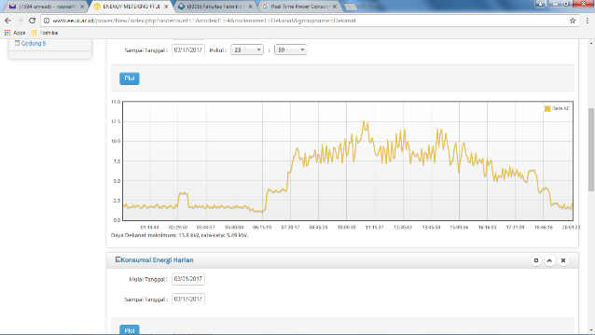за последние 12 месяцев  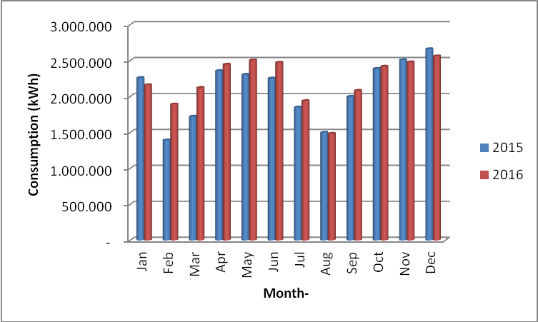за последние два года (2021, 2022)
3.3. | Утилизация органических отходов | Предоставить фото вывоза органических отходов с территории ПГУ
3.4. | Утилизация неорганических отходов | Предоставить фото вывоза органических отходов с территории ПГУ
3.6. | Сбрасывание отходов в канализационные системы | Предоставить фото, каким способом осуществляется сбрасывание отходов в канализационные системы в ПГУ.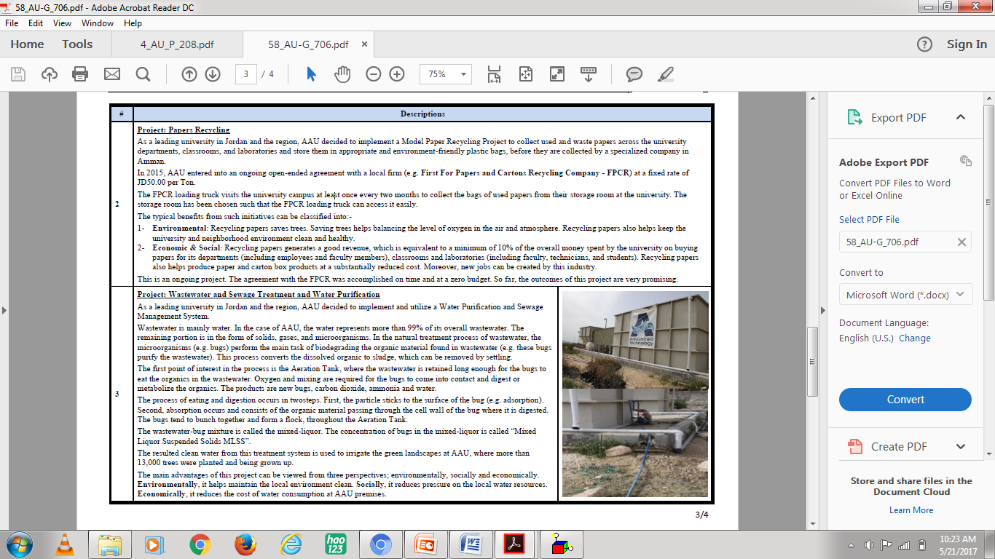
6.1. | Количество предлагаемых курсов / модулей, связанных с рациональным использованием природных ресурсов | 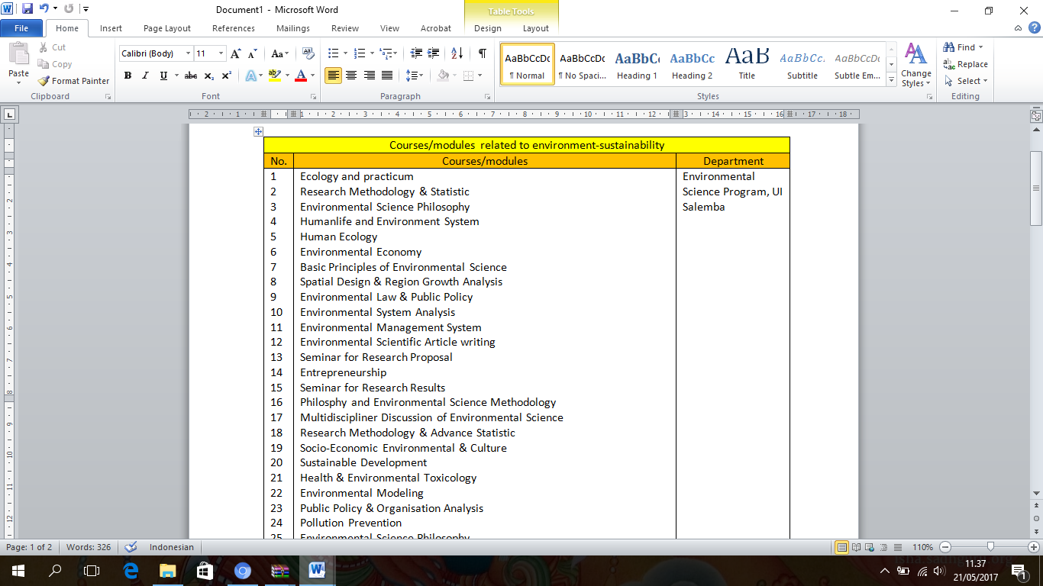Указать название всех курсов в ПГУ, связанных с рациональным использованием природных ресурсов
6.2. | Общее количество предлагаемых курсов / модулей | 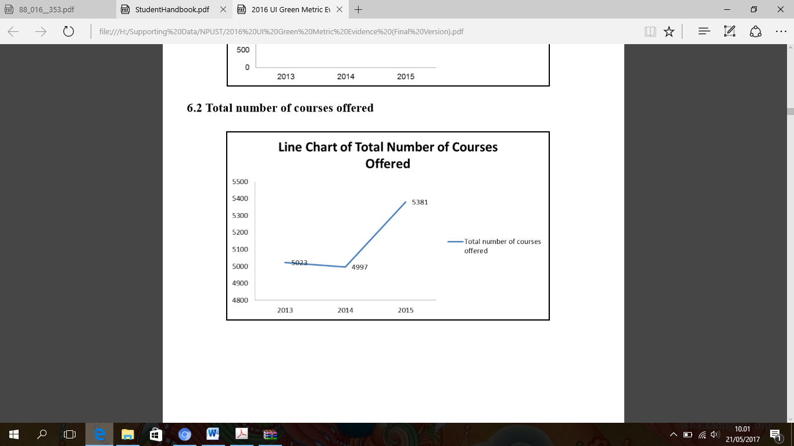  Предоставить график за три последних года (2020, 2021, 2022)
6.4. | Общая сумма средств на проведение научных исследований, посвященных рациональному использованию природных ресурсов (в долларах США) | 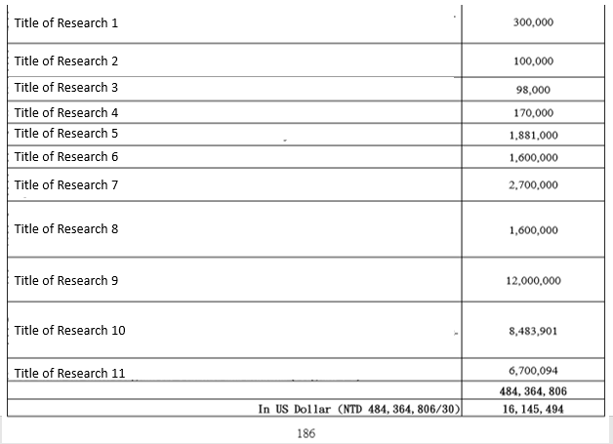Название конкретного исследования и сумма, потраченная на него (за три последних года). 2020, 2021, 2022
6.5. | Общая сумма средств на проведение научных исследований (в долларах США) | Общий исследовательский фонд в 2020 году = 250 293 748 долларов США  Общий исследовательский фонд в 2021 году = 274 639 372 доллара США  Общий исследовательский фонд в 2022 году = доллара США  В среднем за последние 3 года исследовательский фонд = 244 772 947 долларов США  Предоставить данные для ПГУ за три последних года
6.8. | Количество мероприятий, связанных с рациональным использованием природных ресурсов | 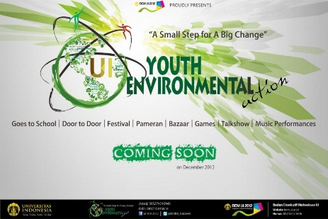  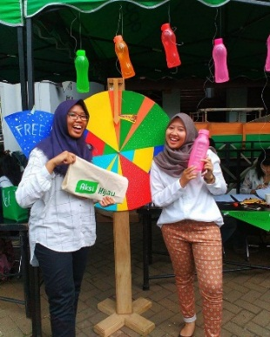 Предоставить фото мероприятий, сертификаты и т.п.
6.13. | Количество культурных мероприятий в кампусе (например, культурный фестиваль), включая виртуальные мероприятия (если таковые имеются) | 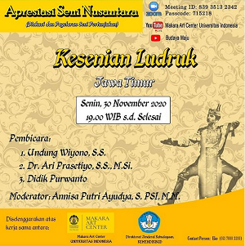 Предоставить фото мероприятий, сертификаты и т.п.
6.14. | Количество университетских программ для улучшения преподавания и обучения (например, улучшение пропускной способности интернета, средства видеоконференцсвязи, семинар по методам онлайн-обучения, группа службы поддержки для электронного обучения и т. д.) | 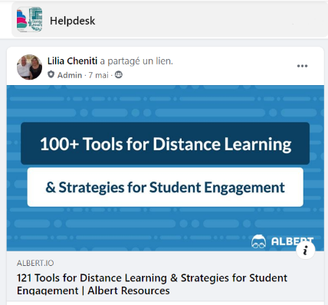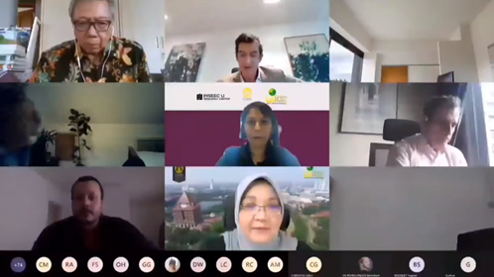  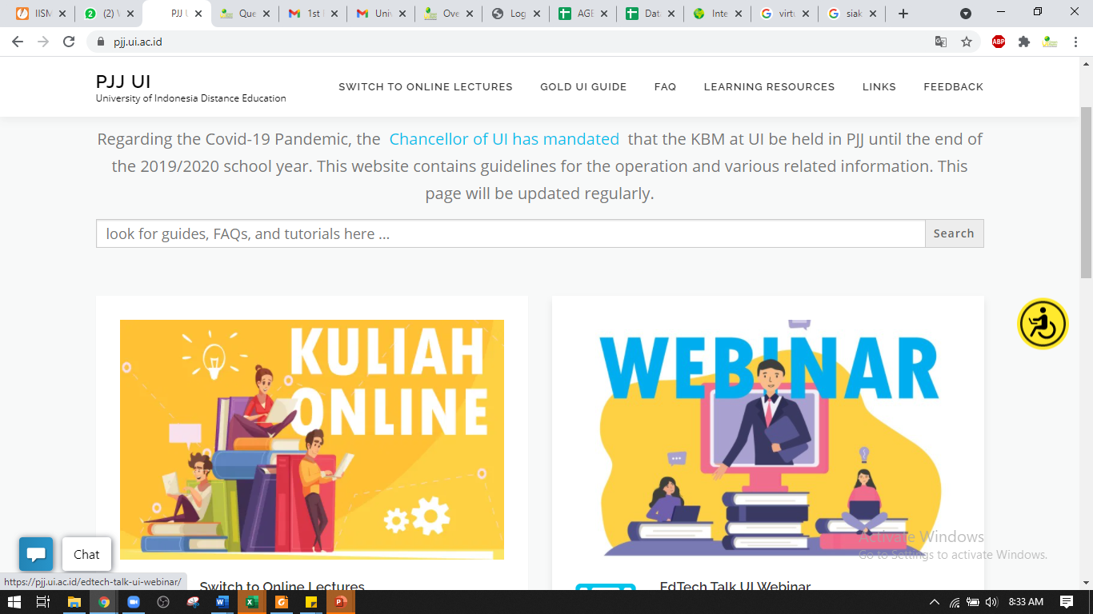
6.15. | Количество проектов социальных услуг в области устойчивого развития, организованных и / или с участием студентов. | Название пректа Участники Продолжительность проекта Регион проекта  Healthy Davis Together 100 1 month SI  Yolo County Climate Compact 30 10 years EC  Food Recovery Network 20 7 years WS

